新闻稿

旭化成 AFPTM-R 省溶剂印版助力 Excelsior Marking 公司提高柔版制版效率、实现更出色的印刷性能
与其他溶剂版相比，该印版的制版时间缩短 50%、溶剂用量减少 30%，使用寿命是其他溶剂版的两倍
2024 年 1 月 17 日，日本东京和比利时布鲁塞尔。柔性感光印版研发先锋旭化成 (Asahi photoproducts) 今日宣布，位于美国俄亥俄州阿克伦的 Excelsior Marking 公司图文设计服务部采用旭化成 AFPTM-R 省溶剂柔性印版，为客户的柔版印刷提供服务。Excelsior Marking 创立于 1905 年，是一家专门从事标识相关产品的公司，除了生产柔性印版外，还提供金属雕刻、金属冲压等服务。该公司拥有 19 名优秀员工，致力于为商业客户提供卓越服务。
Excelsior 公司技术销售经理 Brian Collins 表示：“一直以来，我们都在使用旭化成的各种产品，包括 AFPTM-DSF、AFPTM-BFT 系列印版、AFPTM-TOP、AFPTM-TSP。AFPTM-R 印版是我们通过旭化成经销商 Wikoff Color Corporation 采购的第一款产品。除了 AFPTM-R 印版外，我们还在使用平顶 BFT 印版以及 DSF 中硬版。”
AFPTM-R 印版是一款环保型溶剂版，对环境的影响较小，并且能提高制版和印刷效率。该印版可减少 30% 的溶剂用量、制版速度可提高 50%，能有效节约时间和能源。它是旭化成可持续发展之旅的又一里程碑，进一步坚定了我们在保护环境的同时持续改进产品开发的决心。AFPTM-R 属于高硬度柔版，适用于高品质柔性包装、标签和纸张印刷，与常规溶剂版相比有多种优势。
为什么使用 AFPTM-R 柔版
Excelsior 图文经理 Tami Warlop 谈到，他们之所以使用旭化成省溶剂印版，主要是因为这种印版的制版时间更快。“采用这款印版后，我们的制版生产周期大约缩短了 1 至 1.25 小时。与我们使用的其他版材相比，洗版和干燥时间减半。我们最看重的一点是，AFPTM-R 印版在不同的印刷任务中表现出了稳定和可靠的特性。对于浮雕高度，我们几乎不需要逐盒更改曝光参数设置，这一点非常重要。在测试其他产品时，我们发现不同批次之间的背面曝光时间可能不同，这就需要我们花费更多时间和精力确保稳定的印版质量。”Collins 表示，旭化成的 CleanPrint 技术还能惠及我们的客户，这一点同样重要。他说：“客户很看重这一点，因为他们几乎不需要停机擦版，即可实现更高的印刷效率，印版的使用寿命平均还能延长一倍。我们有使用溶剂型油墨的客户，也有使用 UV 油墨的客户。他们都对这款印版感到满意。”Collins 表示，柔版制版约占公司业务的 50%。
旭化成的 CleanPrint 印版由旭化成化学工程师专门开发，不仅能确保始终如一的卓越品质，还可将所有剩余油墨转印到承印物上，从而减少印刷准备时间、油墨消耗，以及停机洗版的次数。
从旭化成和 Wikoff 购得并使用了这款印版后，Excelsior 还收获了新客户。
如需进一步了解旭化成提供的柔版产品与服务，请访问 www.asahi-photoproducts.com 或发送电子邮件至 hello@asahi-photoproducts.com 联系我们。
—结束—

关于旭化成
旭化成 (Asahi Photoproducts) 创立于 1973 年，是旭化成株式会社的子公司，后者拥有百年的经营历史。旭化成是感光树脂柔性印版产品的开发先驱。通过制定高质量柔性印刷解决方案和不断创新，公司致力于在保护环境的同时，推动印刷行业和谐向前发展。在 上关注旭化成。
更多信息，请访问 www.asahi-photoproducts.com 或：

Dr. Dieter Niederstadt
Asahi Photoproducts Europe n.v./s.a.
dieter.niederstadt@asahi-photoproducts.com
+49(0)2301 946743



图片说明：

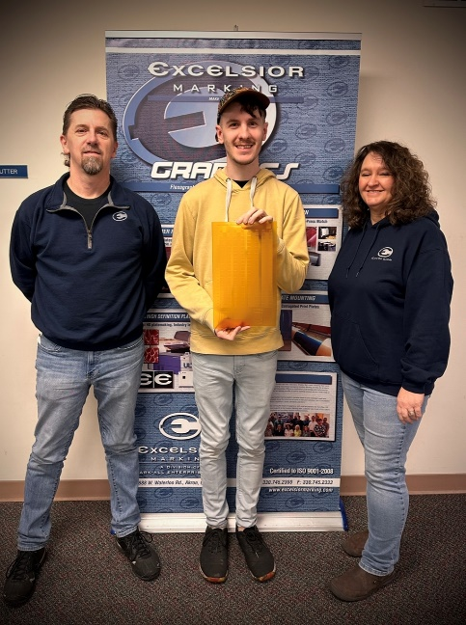
图片说明：从左到右分别为 Brian Collins（技术销售）、Mitchell Kline（印版技术主管）和 Tami Warlop（图文经理）

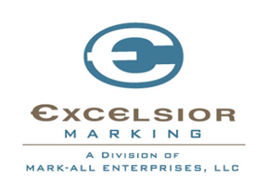
说明：Excelsior Marking 公司徽标

